**Høyskolen Kristiania**

**PGR102 Introduksjon til programmering**

**Arbeidskrav**

**Frist:** 11.10.21 kl. 23:59

**Høst 2021**

**Løses alene eller i gruppe på opptil 3 studenter**

**Merknader:**

* Får Godkjent / Ikke Godkjent
* Arbeidskravet må fås godkjent på for å kunne ta eksamen
* Hvis man får Ikke Godkjent får man ny sjanse til å levere
* Det er ikke lov å kopiere kode fra nettet – dette vil bli sett på som plagiat og/eller juks!

**Forventede hovedteknikker i arbeidskravet:**

* variabler
* document.getElementById
* if else
* funksjoner
* events
* template literal
* innerHTML
* Math.random()
* for-løkke

## Om taskene

Det er 2 oppvarmingstasks, 1 task som innebærer kodeanalyse, 1 hovedtask og. Oppvarmingstaskene er ment å være til hjelp for å forstå visse ting som trengs brukes i hovedtasken. Hovedtasken er større og bør planlegges før man begynner å kode. Du må selv vurdere om det er lurt å begynne rett på arbeidskravet eller om du ønsker å jobbe med oppgaver gitt tidligere først.

Alle taskene skal leveres.

**Oppvarmingstask 1**

Hver gang bruker klikker på knappen skal et tilfeldig antall bilder mellom 1 og 100 skrives ut. Når bruker klikker på knappen igjen må man først fjerne de som ble lagt til forrige gang, og så legge til nytt tilfeldig antall bilder.

**Valgfri utvidelse:** skriv ikke bare ut tilfeldig antall bilder, men også tilfeldige personer (dvs. tilfeldige bilder av personer).

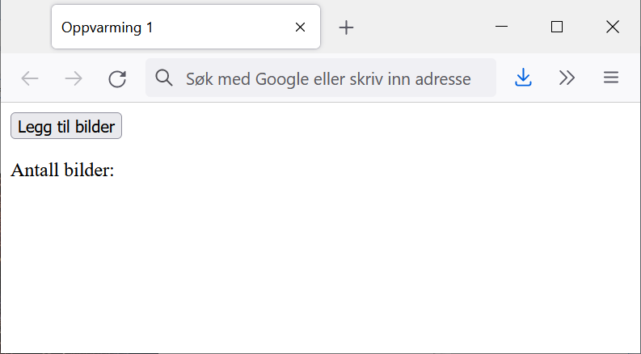

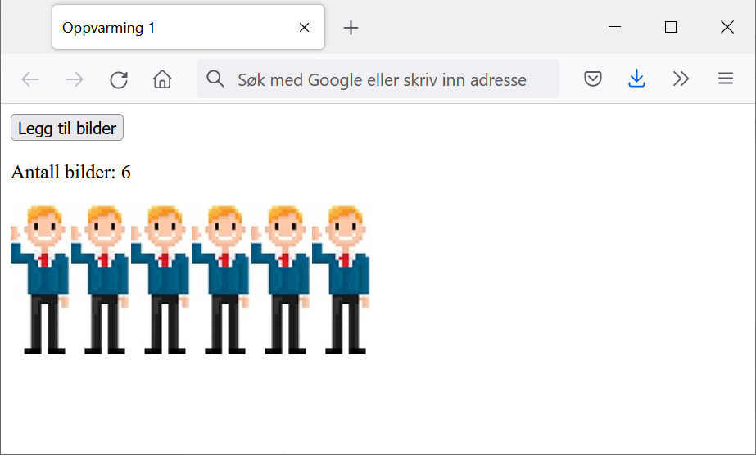

**Oppvarmingstask 2**

Math.floor(Math.random() * 2 + 1) gir oss enten 1 eller 2.

Det er to bilder av personer på nettsiden. En av dem har en katt og en av dem en frosk. Ved hjelp av Math.random(), som redegjort for overfor, skal du sette enten person 1 eller person 2 til å være den som har en katt.

Når bruker klikker på personene får vedkommende vite om personen som er klikket på er et kattemenneske eller froskemenneske.

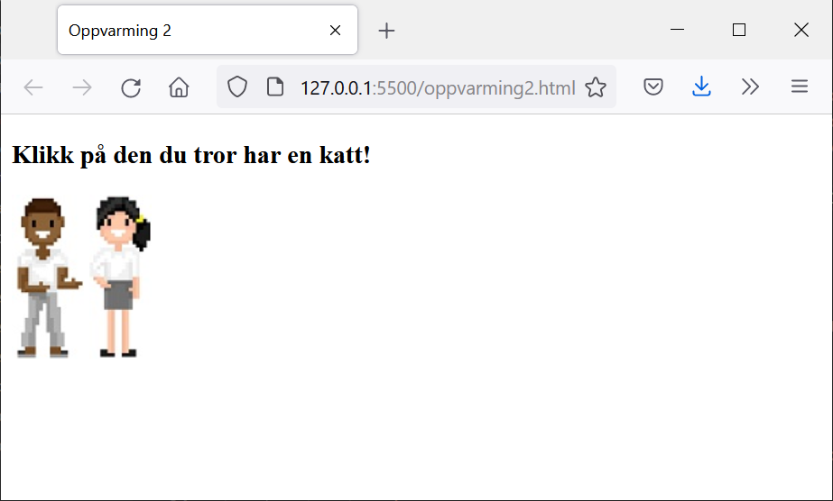

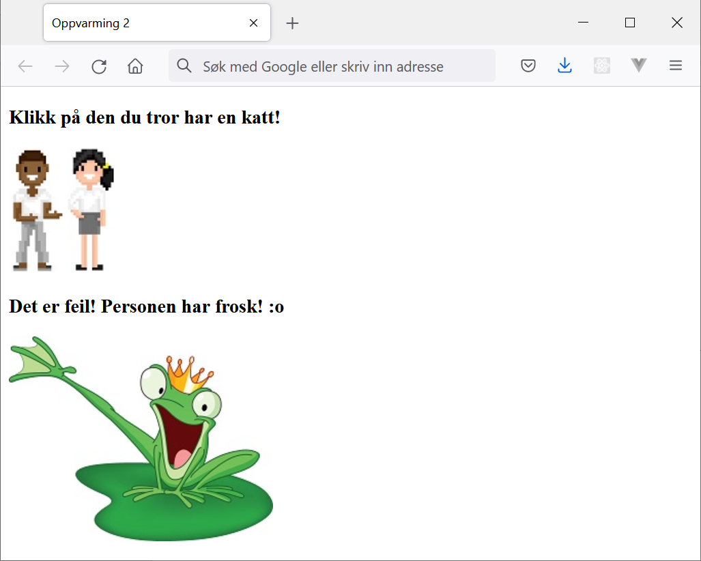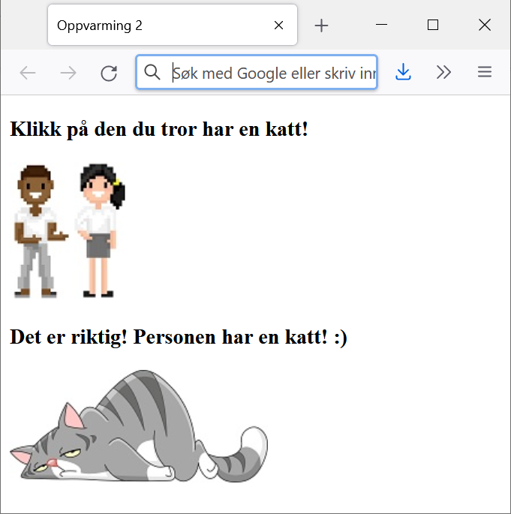

**Kodeanalysetask**

1. Få kommentarer skriftlig fra en eller to medstudenter du ikke har jobbet med på en av de to oppvarmingstaskene.
2. Gi kommentarer skriftlig til en eller to medstudenter du ikke har jobbet med på en av de to oppvarmingstaskene til vedkommende.

Du skal levere både kommentarene du har fått og gitt. Denne teksten kan enten være i et eget tekstdokument, eller som tekst i en HTML-fil.

Tekstlengde på kommentarene du gir bør være i hvert fall 100 ord og bør inneholde i hvert fall 2 ting du synes ser bra ut og 2 ting du mener kan forbedres.

**Temaer:** ryddighet, variabelnavn,retningslinjer, funksjonsnavn, koderepetisjon osv.

**Hovedtask – Er du synsk?**

Dette er et spill hvor brukeren må gjette hvilken av to bokser som er den riktige. Skjermbilder er inkludert på de neste sidene for lettere forstå hvordan spillet fungerer.

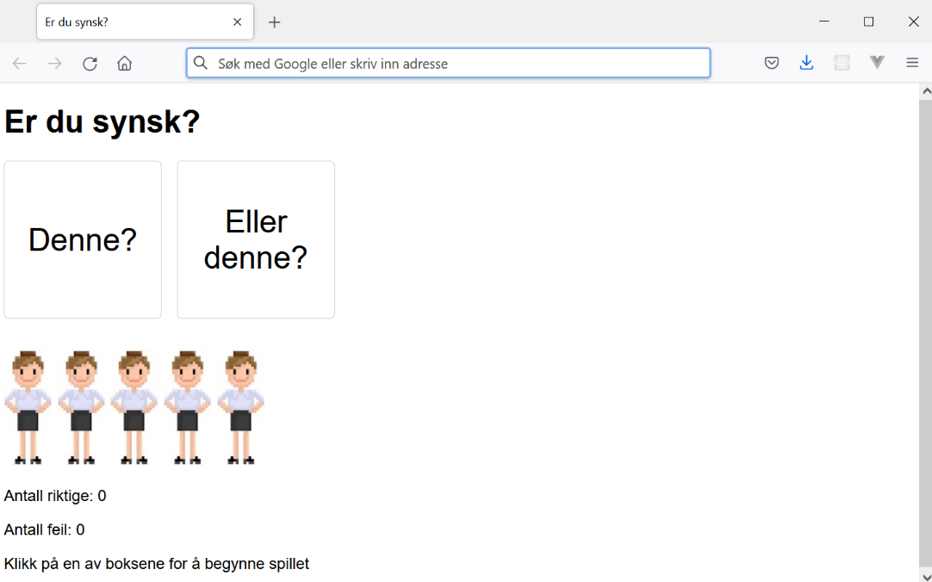

**Krav til applikasjonen**

* Math.random brukes for å sette en av de to boksene som den riktige. Du må forstå den første boksen som tallet 1 og den andre boksen som tallet 2
* Boksene er klikkbare. Brukeren klikker på en av boksene og det sjekkes om boksen er den riktige. For hver gang brukeren har klikket på en boks settes en av dem på nytt tilfeldig til å være den riktige.
* Brukeren mister 1 liv hver gang brukeren svarer feil
* Brukeren får 1 poeng hver gang brukeren svarer riktig
* Brukeren starter med 5 liv som blir vist med 5 bilder av en person.
* Hvis brukeren kommer opp i 3, 5, og 7 poeng skal brukeren få 1 liv ekstra
* Hvis bruker kommer opp i 10 poeng så vinner brukeren spillet

**Tilleggsfunksjonalitet**

Velg i tillegg minst 1 av følgende ekstrafunksjoner

* Kunne angi vanskelighetsnivå ved å la bruker skrive inn/velge hvor mange liv brukeren skal ha til å starte med
* Game over: hvis bruker mister alle livene skal det dukke opp beskjed om at spillet er slutt
* Det er mulig å tilbakestille spillet med en knapp slik at man kan begynne på nytt
* Valgfri ekstrafunksjon

**Skjermbilde under:** Startskjermen. De fem bildene representerer antall liv.

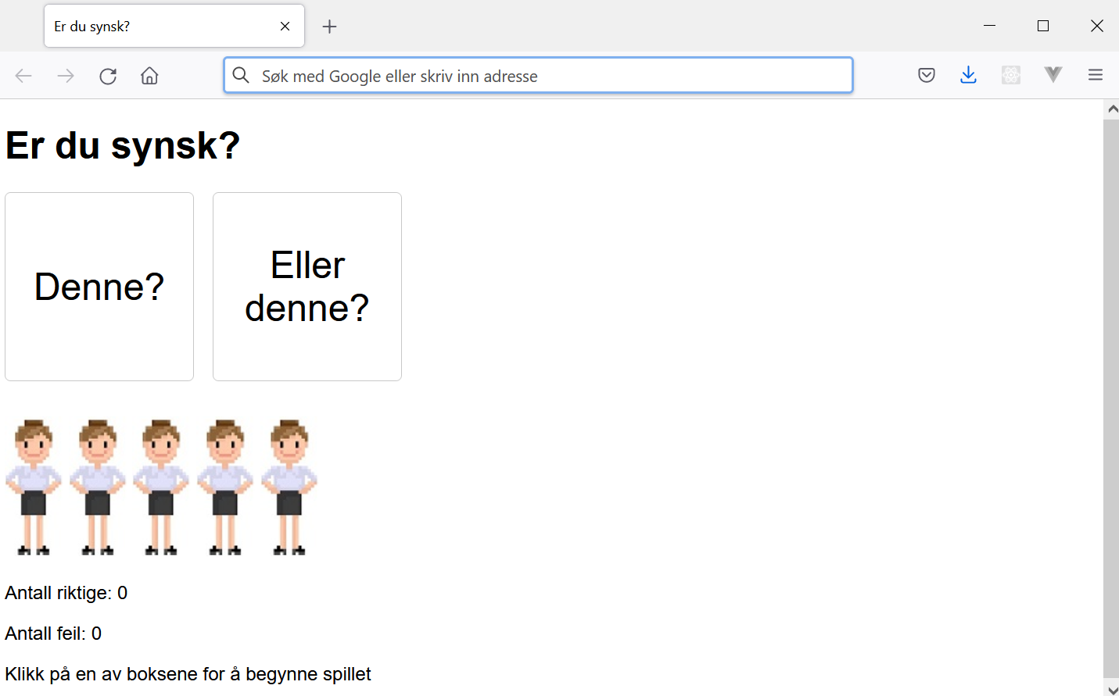

**Skjermbilde under:** Brukeren har svart feil. Antall liv er redusert til 4 (bilder) og det oppdateres med antall feil og output til siden

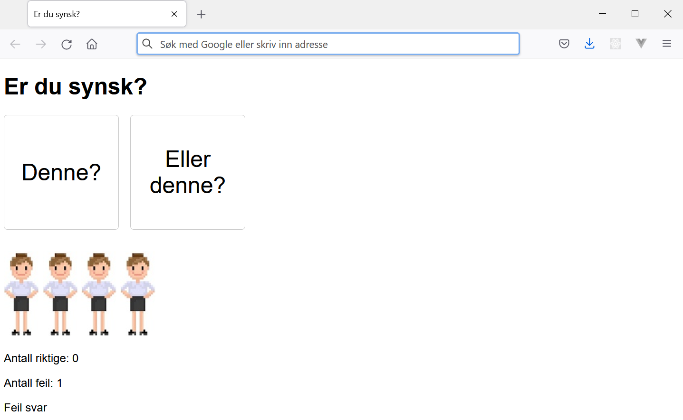

**Skjermbilde under:** Hvis bruker greier å få 10 poeng (dvs. svare riktig 10 ganger) så vinner brukeren. Innholdet på siden settes til tom string og bruker får beskjed om at bruker har vunnet.

